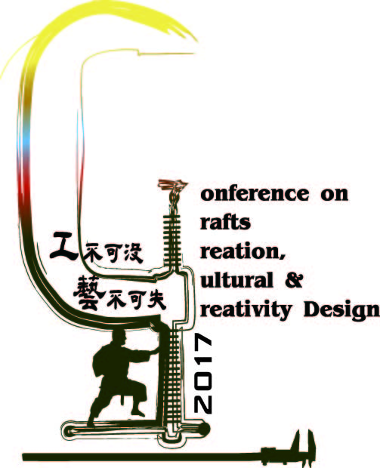「工不可沒‧藝不可失 」
2017（第六屆）工藝創作與文創設計學術研討會
2017 Conference on Crafts Creation, Cultural & Creativity Design
徵稿須知

主辦單位：國立臺灣藝術大學 設計學院 工藝設計學系
研討會日期：中華民國106年10月20日（星期五）
研討會地點：國立臺灣藝術大學教學研究大樓10樓國際會議廳
網站資訊： http://crafts.ntua.edu.tw/CDC2009/main.php
聯絡地址：新北市22058板橋區大觀路一段59號
聯絡方式：（T）02-2272-2181分機2129 呂助教、（F）02-8965-3024，
e-mail：peichun@ntua.edu.tw

- 緣起
本研討會主要以工藝創作或文化創意產業的成果及論述、學術等探討，對於相關領域的持續與開拓有著積極的意義。尤其是工藝與創意產業之間的互動，更是雙方面更新發展的企機，基於揉合創作與設計之間的矛盾，強調跨域互動的新概念。今年已邁入第六屆「工藝創作與文創設計學術研討會」，藉由全國專家、學者，以及研究生的成果發表及互動討論，推動工藝創作與文創設計的持續發展與革新。
二、徵稿主題與對象
徵稿主題 : 與工藝創作或文化創意產業相關的成果、論述，以及學術探討等文章，皆歡迎投稿。
徵稿對象：國內外大專校院設計相關系所之教師、研究生及從業者。

三、徵稿辦法
（一）論文投稿須知
1.論文全文投稿截止日期：106年8月20日（星期日）午夜12：00止。
2.請於106年8月 20 日午夜12：00前將論文全文，全文完稿至少需以8頁為原則，電子檔案逕寄peichun@ntua.edu.tw 。
（二）審稿通知
請以全文投稿，由本系所負責格式審查通過後，交由本系聘請之審查委員小組進行
審查。並於106年 9月 8日（星期五）前於本系系網公布通過者名單，同時以電子郵件通知第一作者。
（三）全文完稿（此檔案是提供給各場評論人）
通過全文審查後完稿截止日期106年10月 6日（星期五）
論文全文完稿請以word 2003、2007或2010 標準A4 格式編排，內容以8-14頁為原則。
（四）發表檔案繳交日期與注意事項
1. 當天每位（場）發表者共有20分鐘-含論文發表時間約15分鐘與 5分鐘為提問
時間。
2. 為使當天發表流程順利，請將發表之ppt or 影片檔案於106年10月16日（星期一）
前務必提供給本會，以利檢視軟體和文書格式無誤。
（五）論文集編輯截稿
1. 待研討會舉辦完畢後，會給予各論文發表者一週時間修改論文，才收錄於論文集
中。
2. 請於106年10月27日（星期五）午夜12：00前將正式收錄於論文集之論文寄至
peichun@ntua.edu.tw
（六）重要時程表
項目 | 日期
全文截稿日期 | 106年8月20日（星期日）午夜12：00止
通知審查結果 | 106年 9月 8日（星期五）
全文完稿（檔案是提供給各場評論人） | 106年10月6日（星期五）
發表檔案繳交日期 | 106年10月16日（星期一）
研討會舉行日期 | 106年10月20日（星期五）
論文集編輯截稿日期 | 106年10月27日（星期五）午夜12：00止
（七）論文編輯規範說明
來稿請以MS WORD 編輯，採A4紙張格式輸出。
使用字體及規定格式如下：
1. 使用紙張：A4（29.7cm×21.0cm），縱向橫式書寫。
2. 編輯範圍：上邊界2.0cm，下邊界2.0cm，左右邊界各2.5cm。
3. 題 目：英文用Times New Roman 18P字體加粗體字，中文用新細明體18P字
加粗體字，對齊方式設定為"置中對齊"。作者姓名：英文用Times New Roman 11P字體，中文用新細明體11P字。如作者有兩個以上時，請依對論文之貢獻程度順序排列；並在作者姓名後以*、**等記號區別服務單位，且在下欄"服務單位"中註明。題目及作者姓名中英文均需並列，以利於引用，對齊方式設定為"置中對齊"。
4. 服務機關：英文用Times New Roman 11P字體，中文用新細明體11P字，行高為固定行高15pt。
5. 摘要、關鍵詞：摘要內文英文用Times New Roman 11P字體，中文用新細明體11P字。
6. 內 文：中文用新細明體11P字，英文及數字均採11P字的Times New Roman字型
書寫，行高為固定行高18pt。
7. 圖 表：中文用新細明體10P字。
（表之標題在該表之上方，圖之標題在該圖之下方）。
8. 行 間 距：格式段落設定中行距設定，採單行（Single Space）間距打字。
9. 摘要及章節一、二…等標題字體請用新細明體12P字。
10. 參考文獻書寫方式（英文用Times New Roman 11P字體，中文用新細明體11P字）請依作者、年份，題目，書名或期刊名稱，出版地，出版機關，頁碼等順序明確標示，年份標示以西元為主。參考文獻的排列先中文後英文，如為中文文獻，排列順序以作者姓名筆畫為依據，英文文獻則以作者姓氏字母順序排列為依據。
11. 因印刷條件的限制，只接受黑白照片及單色描繪圖。所有圖片需自行縮放安排在完稿上，請注意圖面最後印刷成品之效果。
12. 論文編輯格式請參考格式說明。若格式不符規定者，退回後請自行修正。
13. 文責版權：經本論文編審小組審查刊登之論文，請授權以紙本、光碟及其他方式發行。

【工不可沒‧藝不可失】-2017工藝創作與文創設計學術研討會
2017 Conference on Crafts Creation, Cultural & Creativity Design
論文徵稿報名表
個人基本資料 |  | 中文姓名 |  | 英文姓名
 |  | 行動電話 |  | E-mail
 |  | 通訊地址 | 【請提供正確住址，以作為郵寄邀請卡與論文集地址使用。】
 |  | 就讀學校
 |  | 系所 / 年級
論文投稿相關資料 |  | 論文題目 | 中文（必填）：
 |  |  | 英文（選填）：
 |  | 論文發表 | 本稿件是否曾投稿發表：  □未曾發表 □是， 年 月 日發表於
 |  | 研究生指導教授推薦及簽名 | 指導教授簽名：
 |  | 檢附資料  ◎備註：請於106年8月20日前，將全文論文、本表與著作授權同意書以電子郵件或傳真方式至國立臺灣藝術大學工藝設計學系 E-mail：peichun@ntua.edu.tw ，傳真：02-8965-3024。 | 一、報名表，含： □ 個人基本資料 □ 著作授權同意書  二、論文全文，含：□ 全文投稿相關資料
著作授權同意書

論文名稱： （以下稱「本論文」）

一、若本論文經 國立臺灣藝術大學「工不可沒‧藝不可失 」-2017工藝創作與文創設計學術研討會論文集 接受刊登，作者同意非專屬授權予國立臺灣藝術大學做下述利用：
(一) 以紙本或是數位方式出版；
（二）進行數位化典藏、重製、透過網路公開傳輸、授權用戶下載、列印、瀏覽等資料庫銷售或提供服務之行為；
（三）再授權其他資料庫業者將本論文納入資料庫中提供服務；
（四）為符合各資料庫之系統需求，並得進行格式之變更。

二、作者同意國立臺灣藝術大學得依其決定，以有償或無償之方式再授權予其他資料庫業者。除無償合作之狀況外，國立臺灣藝術大學應以本同意書所載任一連絡方式通知作者其再授權之狀況。

三、作者保證本論文為其所自行創作，未曾投稿刊載於其他刊物，有權為本同意書之各項授權。另應保證授權著作未侵害任何第三人之智慧財產權。本同意書為非專屬授權，作者簽約對授權著作仍擁有著作權。

四、若本著作為二人以上之共同著作，應由全體作者簽署。若由單一作者代表簽署時，該簽署之作者保證已通知其他共同著作人本同意書之條款，並經各共同著作人全體同意授權代為簽署本同意書。

此致 國立臺灣藝術大學

立同意書人(作者)名稱：(請親自簽名)
身份證字號：
電話號碼：
電子郵件信箱：
戶籍地址：
通訊地址：
中華民國 年 月 日

